

**Bitirme Projesi**

**Beyin Tümörü MRI Görüntülerinin Derin Öğrenme Yöntemleriyle Sınıflandırılması**

**Hazırlayan:**

**Yunus Muslukcu 210404033**

**Sultan Aleyna Üstüner 210404030**

**Mehmet Kubilay Gül 210404047**

Proje Danışmanı

Dr. Öğretim Üyesi Aysun SEZER

Bilgisayar Mühendisliği Bölümü

Mühendislik ve Doğa Bilimleri Fakültesi

2024-2025 Bahar Dönemi

# ÖZET

Beyin tümörleri, merkezi sinir sisteminde ciddi işlevsel bozulmalara yol açabilen, bireyin yaşam kalitesini önemli ölçüde düşüren ve yüksek mortalite riski taşıyan karmaşık sağlık problemleri arasında yer almaktadır. Erken evrede tespit edilen tümörler, etkin tedavi stratejilerinin uygulanmasına olanak sağlamakta, komplikasyon riskini azaltmakta ve hastaların yaşam süresini anlamlı ölçüde uzatabilmektedir. Bu doğrultuda, yüksek çözünürlükte anatomik bilgi sunan Manyetik Rezonans Görüntüleme (MRI) teknikleri, nörolojik hastalıkların teşhisinde temel tanı araçlarından biri hâline gelmiştir. Ancak MRI verilerinin uzmanlar tarafından manuel olarak yorumlanması zaman alıcı olmakla birlikte sübjektif sonuçlara da açık bir süreçtir. Bu nedenle, son yıllarda beyin tümörü gibi ciddi vakalarda bilgisayar destekli tanı sistemlerinin kullanımı hızla artmakta; özellikle yapay zekâ ve derin öğrenme temelli otomatik sınıflandırma yaklaşımları tıp alanında etkin bir çözüm olarak öne çıkmaktadır[1].

Bu çalışmanın veri altyapısı, halka açık Kaggle veri havuzunda **Sartaj Bhuvaji** tarafından yayımlanan dört farklı tümör sınıfına ait glioma, meningioma, pituitary ve tümörsüz MRI görüntülerini içeren veri seti üzerine kurulmuştur[3].

Modelin temelinde EfficientNetB4 mimarisi yer almakta olup, transfer öğrenme tekniği ile son 120 katmanı açık bırakılarak ağ üzerinde ince ayar yapılmıştır. Görüntüler, CLAHE ile kontrast iyileştirme, Gaussian ve Median filtrelerle gürültü giderme, normalize etme ve yeniden boyutlandırma gibi çeşitli ön işleme adımlarından geçirilerek eğitim için uygun hale getirilmiştir.

Modelin daha güçlü genelleme yapabilmesi, aşırı öğrenmeden kaçınması, farklı görüntü koşullarına karşı dayanıklı hâle gelmesi ve genel başarı performansını yükseltmesi için eğitim aşamasında rotasyon, pozisyonel kaydırma, geometrik kesme, ölçekleme, ışık yoğunluğu düzenleme ve renk kanalı spektrumunda kaydırma gibi işlemlerle veri çeşitliliği artırılmış, zenginleştirilmiştir.Veri kümesindeki dengesizlik problemi ise sınıf ağırlıklandırması yöntemiyle ele alınmış, özellikle glioma sınıfı için ağırlık değeri yükseltilmiştir.

Eğitim sırasında modelin öğrenme sürecinin kontrolü için modern iyileştirme yöntemi olan ReduceLROnPlateau algoritması ile dinamik şekilde optimize edilmiştir. Gerekli durumlarda otomatik olarak azaltılmış, adaptif öğrenme oranı ayarlanmıştır. EarlyStopping ile aşırı uyum engellenmiş ve ModelCheckpoint mekanizması gibi gibi çağdaş teknikler kullanılmış, en yüksek doğruluğa ulaşılan model sürümleri otomatik olarak kayıt altına alınmıştır. Modelin istikrarlı performans sunup sunmadığını, genel başarım düzeyini daha güvenilir şekilde test etmek amacıyla 10 katlı k-fold doğrulama uygulanmış, her bir fold için elde edilen doğruluk, kayıp, ROC/AUC skorları, hata matrisi ve diğer metrikler hesaplanarak ölçütlerle değerlendirilmiş, ortalama başarı ,tutarlılık ve standart sapmaları ölçülere analiz tamamlanmıştır.Eğitim süreci boyunca oluşan doğruluk-kayıp grafiklerinin yanı sıra test performansına ilişkin confusion matrix ve ROC eğrileri de görsel olarak kaydedilmiştir.

Ayrıca, kullanıcılar arayüz üzerinden bir MR görüntüsü yükleyerek predict_tumor_type() fonksiyonu aracılığıyla tümör sınıflandırma tahmini alabilmektedir.Tahmin sonuçları, sınıflara ait yüzde olasılıklarla birlikte görselleştirilmekte ve orijinal görüntüyle birlikte ‘prediction_result.png’ dosyası olarak dışa aktarılmaktadır.

Söz konusu işlev, kullanıcı etkileşimini artırmak amacıyla basit ve sezgisel bir grafiksel arayüz (GUI) aracılığıyla erişilebilir şekilde tasarlanmıştır.

Sonuç olarak, bu çalışma; yüksek doğruluk, veri esnekliği, grafik tabanlı çıktı üretimi ve son kullanıcıya yönelik tasarımıyla, klinik karar destek sistemlerinde uygulanabilir düzeyde modern, etkili ve güvenilir bir beyin tümörü sınıflandırma modeli sunmaktadır.

# ABSTRACT

Brain tumors are among the complex medical conditions that can severely impair the central nervous system, significantly reduce quality of life, and carry a high risk of mortality. Detecting such tumors at an early stage enables the implementation of effective treatment strategies, reduces the risk of complications, and can meaningfully extend the patient's life expectancy. In this context, Magnetic Resonance Imaging (MRI) techniques, which provide high-resolution anatomical information, have become one of the primary diagnostic tools in neurological healthcare. However, interpreting MRI data manually is both time-consuming and subject to human bias. Therefore, in recent years, the use of computer-aided diagnostic systems—particularly AI and deep learning-based automated classification methods—has become increasingly prominent in handling serious cases such as brain tumors.

The data foundation of this study is built on a publicly available dataset published by **Sartaj Bhuvaji** on the **Kaggle** platform. The dataset includes labeled MRI brain images categorized into four classes: glioma, meningioma, pituitary, and no_tumor.

At the core of the model lies the **EfficientNetB4** architecture, which was fine-tuned through transfer learning by unfreezing the last 120 layers of the network. The MRI images were subjected to various preprocessing techniques such as contrast enhancement with CLAHE, noise reduction using Gaussian and Median filters, normalization, and resizing to ensure they were suitable for model training.

To improve the model's generalization ability, prevent overfitting, enhance robustness against various imaging conditions, and increase overall accuracy, advanced data augmentation techniques were applied during training. These included rotation, positional shifting, geometric shearing, zooming, brightness adjustment, and color channel shifting. The class imbalance issue within the dataset was addressed using automated class weighting, and additional manual weighting was applied specifically to the glioma class.

During training, the learning rate was dynamically adjusted using the **ReduceLROnPlateau** algorithm to ensure adaptive optimization. Overfitting was prevented using **EarlyStopping**, and the most successful model weights were saved automatically using the **ModelCheckpoint** mechanism. To assess the model's reliability and overall performance consistency, **10-fold cross-validation** was applied. Each fold was trained and evaluated independently, and performance metrics such as accuracy, loss, ROC/AUC scores, confusion matrix, and classification reports were calculated. The average values and standard deviations of these metrics were analyzed to evaluate model robustness. In addition, accuracy/loss curves, confusion matrices, and ROC plots were recorded as visual outputs throughout the training process.

Furthermore, users can upload an MR image through the interface and receive a tumor classification prediction via the predict_tumor_type() function. The results are displayed as probability percentages for each class, along with the original MRI image, and are exported visually as a file named **'prediction_result.png'**. This feature has been designed to be easily accessible via a simple and intuitive graphical user interface (GUI) to enhance user interaction.

In conclusion, this study presents a modern, effective, and reliable brain tumor classification system that offers high accuracy, flexible data handling, visual output generation, and user-oriented design, making it suitable for implementation in clinical decision support environments.

# TEŞEKKÜR

Bu bitirme projesinin hazırlanma sürecinde, akademik bilgisi, tecrübesi ve rehberliği ile yolumuzu aydınlatan, her aşamada bize destek olan değerli danışmanımız **Dr. Öğr. Üyesi Aysun Sezer**’e en derin şükranlarımızı sunmak isteriz. Kendisi, sadece bilimsel yaklaşımıyla değil, aynı zamanda çözüm odaklı ve sabırlı tutumuyla da bu süreci daha verimli ve öğretici hâle getirmiştir. Çalışmamın yönünü belirlememizde, karşılaştığımız sorunları yapıcı bir bakış açısıyla ele almamızda ve araştırma yetkinliğimizi geliştirmemizde bize daima yol gösterici olmuştur.

Projenin şekillenmesinde danışmanımızın sağladığı yapıcı eleştiriler, öneriler ve yönlendirmeler, bilimsel bakış açımızı geliştirmemizde büyük rol oynamıştır. Özellikle literatür incelemelerimiz, metodolojik yaklaşımı ve teknik derinliğimizi artırma konusunda sağladığı destek sayesinde daha nitelikli bir çalışma ortaya koyabildik.

Bunun yanı sıra, bu süreçte bilgi paylaşımı ve moral desteği sağlayan tüm akademisyenlerimize, laboratuvar ortamında veya uzaktan destek olan arkadaşlarımıza da teşekkür ederiz.

Bu proje; danışmanlık, ekip çalışması ve akademik dayanışmanın bir ürünü olarak, güçlü bir iş birliğinin sonucunda başarıyla tamamlanmıştır.

İÇİNDEKİLER

ÖZET I

ABSTRACT II

TEŞEKKÜR III

İÇİNDEKİLER IV

TABLO LİSTESİ VI

ŞEKİL LİSTESİ VII

SEMBOLLER ve KISALTMALAR VIII

1. GİRİŞ 1

1.1. Sorun bildirimi 1

1.2. Proje Amacı 1

1.3. Proje kapsamı 2

1.4. Projenin Hedefleri ve Başarı Kriterleri 4

1.5. Rapor Anahattı 5

2. İLGİLİ ÇALIŞMALAR 7

2.1. Mevcut Sistemler 7

2.2. Mevcut Sistemlerin Genel Sorunları 8

2.3. Mevcut ve Önerilen Yöntem Arasında Karşılaştırma 8

3. METODOLOJİ 10

3.1. Veri Kümesine/Modele Genel Bakış 10

3.2. Araçlar ve Teknoloji 16

3.3. Önerilen yaklaşım 21

4. DENEYSEL SONUÇLAR 23

K-Fold Cross-Validation Sonuçları 23

5. TARTIŞMA 27

6. SONUÇLAR 29

REFERANSLAR 30

tABLO LİSTESİ

Tablo 2.1: Literatürde Yer Alan Seçilmiş Yöntemler ile Önerilen Yöntemin Karşılaştırılması 12

Tablo 4.1: Çapraz Doğrulama İle Elde Edilen Model Performans Göstergeleri 29

Tablo 4.2:Çapraz Doğrulama İle Elde Edilen Model Performans Göstergeleri - 2 29

Şekil LİSTESİ

Şekil 2.1: Beyin Tümörü Sınıflandırma Performans Karşılaştırması 11

Şekil 3.1: Veri Seti Bilgileri 14

Şekil 3.2: No Tumor 14

Şekil 3.3: Glioma Tumor 14

Şekil 3.5: Pituitary Tumor 15

Şekil 3.4: Meningoma Tumor 15

Şekil 3.6: EfficientNetB4 Tabanlı BBCH Fenolojik Evre Sınıflandırma Modeli Mimarisi 18

Şekil 3.7: EfficientNet tabanlı modelin mimari yapısı 19

Şekil 3.8: EfficientNetB4 Model Yapısı 19

Şekil 3.9: Web Arayüz Ekranı 25

Şekil 3.10: Meningioma Tümörünün Sınıflandırılması 25

Şekil 3.11: Meningioma Tümörünün Sınıflandırılması - 2 26

Şekil 3.12: Glioma Tümörünün Sınıflandırılması 26

Şekil 3.13: Proje Yapısı 27

Şekil 4.1: Fold Bazlı Validation ve Test Sonuçları (Fold 1-5.) 30

Şekil 4.2: Fold Bazlı Validation ve Test Sonuçları (Fold 6-10.) 31

SEMBOLLER ve KISALTMALAR

TBD: Türkiye Bilişim Derneği

TFD: Türk Fizik Derneği

TÜYAFED: Türkiye Yazılımcılar Derneği Federasyonu

|  |  |
| --- | --- |
| MRI: | Manyetik Rezonans Görüntüleme |
| GUI: | Grafiksel Kullanıcı Arayüzü |
| CNN: | Convolutional Neural Network (Evrimsel Sinir Ağı) |
| AUC: | Area Under Curve (Eğri Altında Kalan Alan) |
| ROC: | Receiver Operating Characteristic |
| CLAHE: | Contrast Limited Adaptive Histogram Equalization |
| F1 Skoru: | Harmonik ortalama (hassasiyet ve duyarlılık) |
| API: | Application Programming Interface (Uygulama Programlama Arayüzü) |

BÖLÜM 1

# GİRİŞ

## Sorun bildirimi

Beyin tümörleri, merkezi sinir sistemini etkileyerek bireylerin yaşam kalitesini ciddi biçimde düşüren ve yüksek ölüm riski taşıyan hastalıklar arasında yer almaktadır. Tümörlerin erken evrede doğru bir şekilde teşhis edilmesi; tedavi sürecinin etkin planlanması, komplikasyonların azaltılması ve hastanın yaşam süresinin uzatılması açısından hayati öneme sahiptir. Bu süreçte sıklıkla kullanılan Manyetik Rezonans Görüntüleme (MRI) teknikleri, yüksek çözünürlüklü yapıları sayesinde tümörlerin tespiti ve değerlendirilmesinde önemli rol oynamaktadır.

Ancak, bu görüntülerin uzman radyologlar tarafından manuel olarak yorumlanması zaman alıcı, kaynak gerektiren ve yorum farklılıklarına açık bir süreçtir. Dolayısıyla, özellikle beyin tümörü gibi hızlı teşhis gerektiren vakalarda bu yöntemler yetersiz kalabilmektedir. Bu nedenle son yıllarda, bilgisayar destekli tanı sistemleri ve yapay zekâ temelli çözümler büyük bir önem kazanmıştır.

Bu bağlamda, bu projede çözülmesi amaçlanan temel problem; MRI görüntülerinden glioma, meningioma, pituitary ve tümörsüz (no_tumor) olmak üzere dört farklı sınıfa ait beyin tümörlerini yüksek doğrulukla sınıflandırabilen, kullanıcı dostu, güvenilir ve sağlık alanında pratik olarak uygulanabilir bir derin öğrenme modelinin geliştirilmesidir.

## Proje Amacı

Bu projenin temel amacı; beyin MRI görüntülerinden glioma, meningioma, pituitary ve tümörsüz (no_tumor) olmak üzere dört farklı tümör sınıfını yüksek doğrulukla sınıflandırabilen, modern derin öğrenme tekniklerine dayalı bir sistem geliştirmektir. Manuel yorumlamaya dayalı geleneksel teşhis yöntemlerinin sınırlılıklarını aşmak, özellikle zaman ve uzmanlık gereksinimini azaltmak adına, bu çalışmada yapay zekâ destekli otomatik sınıflandırma süreci tasarlanmıştır.

Proje kapsamında EfficientNetB4 mimarisi kullanılarak transfer öğrenme ile optimize edilmiş bir model oluşturulmuş; veri dengesizliğini azaltmak için sınıf ağırlıklandırması uygulanmış ve modelin farklı görüntü varyasyonlarına karşı dayanıklılığını artırmak amacıyla gelişmiş veri artırma tekniklerinden faydalanılmıştır. Orijinalde 3.264 adet olan görüntü sayısı, uygulanan işlemler sonucunda 41.167'ye çıkarılmıştır.Ayrıca, modelin güvenilirliğini sağlamak üzere 10 katlı çapraz doğrulama uygulanmış ve her fold için başarı metrikleri detaylı şekilde analiz edilmiştir.

Son kullanıcıyı da hedefleyen bu sistemde, geliştirilen predict_tumor_type() fonksiyonu sayesinde yüklenen herhangi bir MRI görüntüsünden tümör sınıfı tahmin edilebilmekte; bu tahmin sonuçları hem metin tabanlı hem de görsel olarak kullanıcıya sunulmaktadır. Grafiksel kullanıcı arayüzü (GUI) sayesinde sistem, teknik bilgi gerektirmeden herkesin rahatlıkla kullanabileceği bir yapıya dönüştürülmüştür. Frontend tarafında React ve Material UI kullanılarak modern bir grafiksel kullanıcı arayüzü (GUI) geliştirilmiştir. Kullanıcı MR görüntüsünü yüklediğinde, bu görüntü Flask tabanlı backend’e gönderilir; yapay zeka modeli görüntüyü işler ve dört sınıf için olasılık tahminlerini döner. Bu tahminler görsel destekli olarak arayüzde kullanıcıya sunulur. Ayrıca, MR görseline tıklanarak büyütülmüş bir önizleme de yapmakta mümkündür.

Bu proje, yalnızca yüksek doğruluklu bir sınıflandırma modeli oluşturmayı değil, aynı zamanda klinik ortamda pratik biçimde kullanılabilecek, kullanıcı dostu ve güvenilir bir karar destek aracı geliştirmeyi amaçlamaktadır.

## Proje kapsamı

Bu proje, beyin MRI görüntülerini kullanarak dört farklı tümör sınıfının (glioma, meningioma, pituitary, no_tumor) otomatik olarak sınıflandırılmasını sağlayan, derin öğrenme temelli bir yapay zekâ sisteminin geliştirilmesini kapsamaktadır. Çalışma, veri toplama, ön işleme, model oluşturma, eğitim, doğrulama, değerlendirme ve kullanıcı arayüzü geliştirme adımlarından oluşmaktadır.

Proje kapsamındaki başlıca bileşenler şunlardır:

**Veri Seti Kullanımı:** Kaggle platformunda Sartaj Bhuvaji tarafından paylaşılan etiketli “Brain Tumor Classification (MRI)” veri seti temel alınmıştır. dört farklı tümör sınıfına ait glioma, meningioma, pituitary ve tümörsüz MRI görüntülerini içeren veri seti bulunur.

**Veri Ön İşleme:** Görüntüler, model eğitimi için uygun hale getirilmeden önce kontrast artırma (CLAHE)[19], gürültü giderme (Gaussian ve Median filtreleme)[20], normalize etme ve yeniden boyutlandırma gibi işlemlerden geçirilmiştir. Bu işlemler sonucunda daha net ve anlamlı görüntüler elde edilmiştir.

**Model Tasarımı ve İnşası:** Bu proje kapsamında, yüksek doğruluk ve verimlilik sağlayan EfficientNetB4 mimarisi temel alınarak transfer öğrenme ile desteklenen bir derin öğrenme modeli geliştirilmiştir. Modelin önceden eğitilmiş katmanlarından yalnızca son 120’si eğitime açık bırakılmış ve bu katmanlar üzerinden ince ayar (fine-tuning) işlemleri uygulanarak modelin hedef veri setine uyumu artırılmıştır.

**Veri Artırma:** Eğitim verisinin çeşitliliğini artırmak için rotasyon, kaydırma, kesme, parlaklık ve kanal kaydırma gibi gelişmiş görüntü artırma teknikleri uygulanmıştır. Orijinalde 3.264 adet olan görüntü sayısı, uygulanan işlemler sonucunda **41.167**'ye çıkarılmıştır.

**Eğitim Stratejisi ve Sınıf Dengesizliği Yönetimi:** Veri setinde yer alan sınıflar arasındaki dengesiz dağılım problemi, otomatik sınıf ağırlıklandırma yöntemiyle denge altına alınmış; glioma sınıfı için ayrıca manuel ağırlık artırımı uygulanmıştır[13]. Eğitim sürecinin verimliliğini artırmak amacıyla, ReduceLROnPlateau[18] algoritması ile adaptif öğrenme oranı optimizasyonu sağlanmış; erken durdurma için EarlyStopping ve en iyi model parametrelerinin kaydedilmesi için ModelCheckpoint gibi modern eğitim kontrol tekniklerinden yararlanılmıştır[16].

**Model Değerlendirme:** 10 katlı çapraz doğrulama (k-fold validation) yöntemiyle modelin istikrarı ölçülmüş[17], her fold için doğruluk, kayıp, AUC, karışıklık matrisi gibi metrikler hesaplanmış ve analiz edilmiştir.

**Sonuçların Görselleştirilmesi:** Eğitim süreci boyunca elde edilen doğruluk/kayıp grafikleri, ROC eğrileri ve confusion matrix gibi performans çıktıları PNG formatında kaydedilmiştir.

T**ahmin Fonksiyonu:** Flask kullanılarak geliştirilen backend, frontend'den gelen MRI görüntüsünü alır, geliştirilen predict_tumor_type() fonksiyonu yardımıyla tahmin işlemini yürütür ve sonuçları JSON formatında geri döner. Kullanıcılar bu fonksiyon aracılığıyla MR görüntülerini yükleyerek tümör sınıfı tahminlerini ve ilgili olasılıkları elde edebilmektedir.

**Kullanıcı Arayüzü (GUI):** React ve Material UI teknolojileri kullanılarak geliştirilen kullanıcı arayüzü, doktorların sisteme güvenli bir şekilde giriş yapmalarını sağlayan oturum yönetimi ile başlar. Giriş işleminin ardından, kullanıcılar ekranın sol tarafında yer alan menüden “MR & Yapay Zeka” bölümüne erişebilir. Bu modül, MRI görüntüsünün sezgisel biçimde yüklenmesine olanak tanır. Yükleme işlemi tamamlandığında, sistem arka planda görüntüyü analiz ederek yapay zekâ destekli sınıflandırmayı otomatik olarak gerçekleştirir. Sonuç olarak, glioma, meningioma, pituitary ve tümörsüz sınıflarına ait tahmin olasılıkları ayrı ayrı yüzdelik değerlerle ekrana yansıtılır. Bu yapı, doktorlara her tümör türü için detaylı ve hızlı bir değerlendirme sunar.

**Sistem Mimarisi Özeti**:

* **Frontend**: React + Material UI
* **Backend**: Python (Flask)
* **Model**: TensorFlow/Keras (EfficientNetB4)
* **Tahmin Sonucu**: Tümör türleri için yüzde olasılık, örneğin %99.86 meningioma
* **Sunum**: Görsel önizleme + metin tabanlı çıktı

## Projenin Hedefleri ve Başarı Kriterleri

Bu projenin temel hedefi, beyin MRI görüntülerinden glioma, meningioma, pituitary ve no_tumor olmak üzere dört farklı tümör sınıfını yüksek doğrulukla ayırt edebilen, kullanıcı dostu, görsel çıktı destekli ve klinik ortamlarda uygulanabilir bir derin öğrenme modeli geliştirmektir. Hedeflenen sistemin, hem teknik açıdan güçlü hem de son kullanıcı deneyimi açısından erişilebilir olması amaçlanmaktadır.

Projeye ait ölçülebilir başarı kriterleri aşağıda açıkça belirtilmiştir:

**Sınıflandırma doğruluğu:** Modelin genel doğruluk oranının test verisi üzerinde **%90 ve üzeri** başarı göstermesi beklenmektedir.

**AUC (ROC) skoru:**Model performansının istatistiksel olarak güvenilir biçimde değerlendirilebilmesi için dört sınıfa ait ROC eğrileri ayrı ayrı analiz edilerek AUC metrikleri hesaplanacak; her bir AUC skorunun **0.95 ve üzeri** olması başarı ölçütü olarak kabul edilecektir.

**Çapraz doğrulama başarımı:** 10 katlı k-fold çapraz doğrulama sonucunda elde edilen ortalama doğruluğun **%88’in altına düşmemesi**, standart sapmaların ise minimum düzeyde olması öngörülmektedir.

**Veri dengesizliği yönetimi:** Modelin eğitim sürecinde karşılaşılan sınıf dağılımı dengesizliklerine rağmen, özellikle glioma sınıfı gibi örnek sayısı görece az ancak klinik açıdan kritik öneme sahip kategorilerde, tanı başarımının düşmemesi hedeflenmiştir. Bu doğrultuda modelin, glioma sınıfına ilişkin örneklerde yüksek doğrulukla tahmin yapabilmesi ve bu sınıf için anlamlı düzeyde hassasiyet (precision) ve duyarlılık (recall) üretmesi, başarının önemli bir göstergesi olarak ele alınmaktadır.

**Model kayıt ve erken durdurma:** Eğitim sürecinin ModelCheckpoint ve EarlyStopping gibi modern tekniklerle izlenebilir ve tekrarlanabilir şekilde yürütülmüş olması gerekmektedir.

**Tahmin fonksiyonu çalışabilirliği:** predict_tumor_type() fonksiyonunun herhangi bir MR görüntüsü için sınıflandırma yapabilmesi, görselleştirme üretebilmesi ve çıktıyı prediction_result.png olarak doğru şekilde kaydedebilmesi gerekmektedir. Tahmin ekranında her bir tümör türü için ayrı olasılıkların kullanıcıya sunulması (% ile), kullanıcı güvenini artırmakta ve karar destek sürecini daha saydam hale getirmektedir.

**Arayüz erişilebilirliği:** Geliştirilen grafiksel kullanıcı arayüzünün (GUI), teknik bilgiye sahip olmayan kullanıcılar tarafından dahi sorunsuz çalıştırılabilir ve kullanılabilir olması hedeflenmektedir.

MR & Yapay Zeka modülünün kullanıcı arayüzünde entegre şekilde çalışması ve tahmin sonrası MR görüntüsünün önizlenebilmesi, sistemin kullanıcı deneyimini iyileştirmektedir.

Bu kriterlerin sağlanması durumunda, proje hem bilimsel hem de uygulama yönünden başarılı sayılacak ve klinik karar destek sistemleri için örnek teşkil edebilecek bir yapay zekâ çözümü sunacaktır.

## Rapor Anahattı

• **Bölüm 1: Giriş**

Bu bölümde; projenin amacı, kapsamı, hedefleri ve başarı kriterleri ile rapor yapısının genel çerçevesi sunulmaktadır.

• **Bölüm 2: İlgili Çalışmalar**

Beyin tümörlerinin sınıflandırılması ve segmentasyonu üzerine yapılmış güncel ve temel bilimsel çalışmalar kapsamlı şekilde analiz edilmiştir. Literatürde öne çıkan yöntemlerin güçlü yönleri ve uygulamadaki avantajları değerlendirilmiş; aynı zamanda bu yaklaşımların karşılaştığı zorluklar, sınırlamalar ve pratikteki kısıtları detaylı biçimde ele alınmıştır. Geliştirilen bu çalışmada kullanılan model, performans, doğruluk ve uygulanabilirlik açısından mevcut yöntemlerle karşılaştırılarak farklılıkları ortaya konmuş ve yenilikçi yönleri vurgulanmıştır.

• **Bölüm 3: Metodoloji**

Bu bölümde, çalışmada kullanılan veri setinin özellikleri ile birlikte, modelin eğitimi öncesinde uygulanan çeşitli ön işleme adımları detaylı olarak ele alınmıştır. Görüntü kalitesini artırmak amacıyla uygulanan kontrast iyileştirme (CLAHE), gürültü azaltma filtreleri ve normalizasyon gibi işlemler açıklanmıştır. Derin öğrenme modeli olarak tercih edilen EfficientNetB4 mimarisi, bu mimarinin yapılandırması, kullanılan eğitim parametreleri ve eğitim sürecinde izlenen stratejiler kapsamlı şekilde sunulmuştur. Sınıflar arasındaki dengesiz dağılımı azaltmak için uygulanan teknikler ve modelin genel başarımını artırmaya yönelik veri artırma (augmentation) yöntemleri de bu bölümde ayrıntılarıyla anlatılmıştır.Ayrıca, tahmin fonksiyonunun nasıl çalıştığı ve tümör olasılıklarını ayrı ayrı hesapladığı sistematik biçimde aktarılmıştır.Bunaekolarak, yapay zeka modelinin kullanıcı ile etkileşimini sağlayan grafiksel arayüz yapısı da bu bölümde sunulmuştur. React ve Material UI kütüphaneleri kullanılarak tasarlanan bu kullanıcı arayüzü, doktorların beyin MR görüntülerini sisteme kolayca yükleyebilmesine olanak tanır. Yüklenen görüntüler, arka planda Flask altyapısıyla çalışan sunucuya otomatik olarak iletilir ve burada işlenen veriler doğrultusunda dört farklı tümör sınıfına ait olasılık tahminleri yüzde değerleriyle birlikte kullanıcıya görsel olarak sunulur. Arayüz, teknik bilgi gerektirmeksizin herkesin kolayca kullanabileceği bir yapıdadır ve kullanıcı dostu bir deneyim sunmaktadır.

• **Bölüm 4: Deneysel Sonuçlar**

Modelin doğruluk, kayıp, AUC, ROC eğrileri, confusion matrix ve classification report gibi metrikler üzerinden değerlendirilmesi yapılmış; 10-fold çapraz doğrulama sonuçları görsel ve sayısal olarak analiz edilmiş ve sonuçlar kapsamlı biçimde yorumlanmıştır.

• **Bölüm 5: Tartışma**

Çalışmadan elde edilen bulgular özetlenmiş, modelin güçlü ve zayıf yönleri tartışılmış ,sınırlamaları değerlendirilmiştir modelin klinik ortamlarda uygulanabilirliği üzerine çıkarımlar yapılmış, kullanıcı dostu arayüzün getirdiği avantajlar vurgulanmış ve gelecekte yapılabilecek geliştirmeler hakkında öneriler sunulmuştur.

• **Bölüm 6: Sonuçlar**

Bu bölümde; projenin Python tabanlı kaynak kodları, model tahmin çıktıları, ROC grafikleri, confusion matrix görselleri ve sistem arayüzüne ait ekran görüntüleri paylaşılmıştır. Kullanıcı arayüzüne ait yazılım bileşenleri, hem istemci tarafı (frontend) hem de sunucu tarafı (backend) klasör yapılarıyla birlikte projeye entegre edilmiş ve detaylı biçimde yapılandırılmıştır.

• **Kaynaklar ve Ekler:**

Çalışma boyunca başvurulan bilimsel makaleler, veri kaynakları ve diğer literatürler standart akademik formatta listelenmiştir.

BÖLÜM 2

# İLGİLİ ÇALIŞMALAR

Beyin tümörlerinin sınıflandırılması ve segmentasyonu üzerine yapılan çalışmalar[15], son yıllarda yapay zekâ ve derin öğrenme algoritmalarının gelişmesiyle büyük ilerleme kaydetmiştir[2]. Bu alandaki literatür, hem klasik makine öğrenmesi hem de derin öğrenme yaklaşımları içermektedir. Bu bölümde, mevcut çalışmalar ve bu çalışmalarda kullanılan yöntemler özetlenmiş, karşılaşılan genel sorunlar ve önerilen modelle kıyaslamalar sunulmuştur.

t

## Mevcut Sistemler

**Zhang ve çalışma arkadaşları**, BRATS2021 veri kümesini kullanarak, farklı görüntü modalitelerinden elde ettikleri öznitelikleri çıkarıp birleştirerek daha zengin ve temsil gücü yüksek özellik vektörleri oluşturmayı başarmışlardır[4].

**Huang ve ark.,** literatürdeki beyin MR görüntülerine yönelik yapay zekâ uygulamalarını derinlemesine incelemiş ve bu çalışmaların klinik ortama entegrasyonunun kritik olduğunu vurgulamıştır[5].

**Wang ve Chung,** hibrit bir Erişimli Sinir Ağı (ESA) modeli ile BRATS2019 veri seti üzerinde başarılı bir segmentasyon modeli geliştirmiş, dengesiz sınıf problemini ise dinamik odak kayıp fonksiyonu ile çözmüştür[6].

**Jiang ve ekibi**, U-Net mimarisini ESA (Efficient Spatial Attention) yapısıyla birleştirerek çift akışlı bir segmentasyon modeli önermiş; bu modelde sınıf dengesizliğini telafi edebilmek amacıyla ağırlıklı çapraz entropi kayıp fonksiyonu kullanılmış ve segmentasyon başarımında anlamlı iyileşmeler sağlanmıştır[7].

**Goceri,** Kapsül Ağı mimarisi ile normal ve anormal MR görüntülerini %92,65 oranında başarıyla sınıflandırmıştır. Alzahrani, Convolutional Attention Mixer yapısı ile %97,94 doğruluk oranına ulaşan bir sınıflandırma modeli geliirmiştir[8].

**Rammurthy ve Mahesh**, Derin Sinir Ağı (DNN) mimarisini Whale ve Harris Hawks algoritmalarıyla optimize ederek yaklaşık %81,6 doğruluk oranına ulaşan bir sınıflandırma sistemi geliştirmiştir[9].

**Hashemzehi ve ekibi,** Neural Autoregressive Distribution Estimator (NADE) yapısını ESA (Efficient Spatial Attention) mimarisiyle entegre ederek karma bir model geliştirmiştir. Önerilen bu hibrit sistem, test verileri üzerinde gerçekleştirdiği sınıflandırmalarda %95 düzeyinde doğruluk elde ederek dikkate değer bir performans ortaya koymuştur[10].

**Mehrotra ve ark.,** The Cancer Imaging Archive (TCIA) veri seti üzerinde %99 doğrulukla çalışan transfer öğrenme tabanlı bir model sunmuştur[11].

## Mevcut Sistemlerin Genel Sorunları

Mevcut sistemlerin bazı avantajlarına rağmen, farklı zorluklar barındırdığı görülmütür:

* **Yüksek hesaplama maliyeti:** Alzahrani, Jiang, Xu gibi çalışmalarda karmaşık mimariler sebebiyle çok fazla kaynak tüketimi vardır.
* **Veri dengesizliği:** özellikle BRATS gibi medikal veri setlerinde sıkça karşılaşılan bir problem olup, sınıflar arasındaki dengesiz dağılım modellerin öğrenme sürecini olumsuz etkileyebilmekte, daha az temsil edilen sınıflarda başarım kaybına neden olabilmektedir.
* **Modelin klinik uyumluluğu:** Bazı modeller çok iyi sonuçlar sunsa da, gerçek hastane verileriyle test edilmemiştir.
* **Genelleme sorunu:** Fazla öğrenme (overfitting) ve yetersiz test verisi, bazı modellerin yeni verilerde başarısız olmasına neden olmaktadır.

## Mevcut ve Önerilen Yöntem Arasında Karşılaştırma

metin, ekran görüntüsü, yazı tipi, paralel içeren bir resim

Açıklama otomatik olarak oluşturuldu

**Şekil 2.1:** Beyin Tümörü Sınıflandırma Performans Karşılaştırması

| **Özellik / Yöntemler** | ESA-DNN (Wang) | ESA+U-Net (Jiang) | CapsuleNet (Goceri) | AttentionMixer (Alzahrani) | ESA+NADE (Hashemzehi) | Transfer Learning (Mehrotra) | **Önerilen Yöntem** |
| --- | --- | --- | --- | --- | --- | --- | --- |
| **Doğruluk (%)** | %81.6 | - | %92.65 | %97.94 | %95 | %99 | %93 |
| **F1 Skoru** | - | - | - | - | - | - | **0.81** |
| **Grad-CAM Açıklanabilirlik** | Yok | Var | Yok | Yok | Yok | Belirtilmemiş | **Var** |
| **Web Arayüz Entegrasyonu** | Yok | Yok | Yok | Yok | Yok | Yok | **Var** |
| **Görüntü Yükleme / Görsel Önizleme** | Yok | Yok | Yok | Yok | Yok | Yok | **Var** |
| **Tümör Olasılığı Yüzdesi Gösterimi** | Yok | Yok | Yok | Yok | Yok | Yok | **Var** |

**Tablo 2.1:** Literatürde Yer Alan Seçilmiş Yöntemler ile Önerilen Yöntemin Karşılaştırılması

BÖLÜM 3

# METODOLOJİ

Bu çalışmada, beyin tümörü sınıflandırması amacıyla ileri seviye derin öğrenme teknikleriyle desteklenen, son teknolojiye uygun bir model geliştirilmiştir. Model mimarisi, veri işleme stratejileri, eğitim süreci ve performans değerlendirme metrikleri dikkatle kurgulanarak, hem akademik hem de klinik bağlamda yeniden üretilebilir, güvenilir bir sınıflandırma sistemi oluşturulmuştur. Bu bölümde, kullanılan veri kümesinden model mimarisine, eğitim stratejilerinden doğrulama mekanizmalarına kadar tüm süreç detaylı şekilde sunulmuştur.

## Veri Kümesine/Modele Genel Bakış

* + 1. **Veri Seti**

Bu çalışmada kullanılan veri seti Kaggle platformunda Sartaj Bhuvaji tarafından paylaşılan etiketli “Brain Tumor Classification (MRI)” kullanılmıştıştır. Dört farklı tümör sınıfına ait glioma, meningioma, pituitary ve tümörsüz MRI görüntülerini içeren veri seti bulunur.

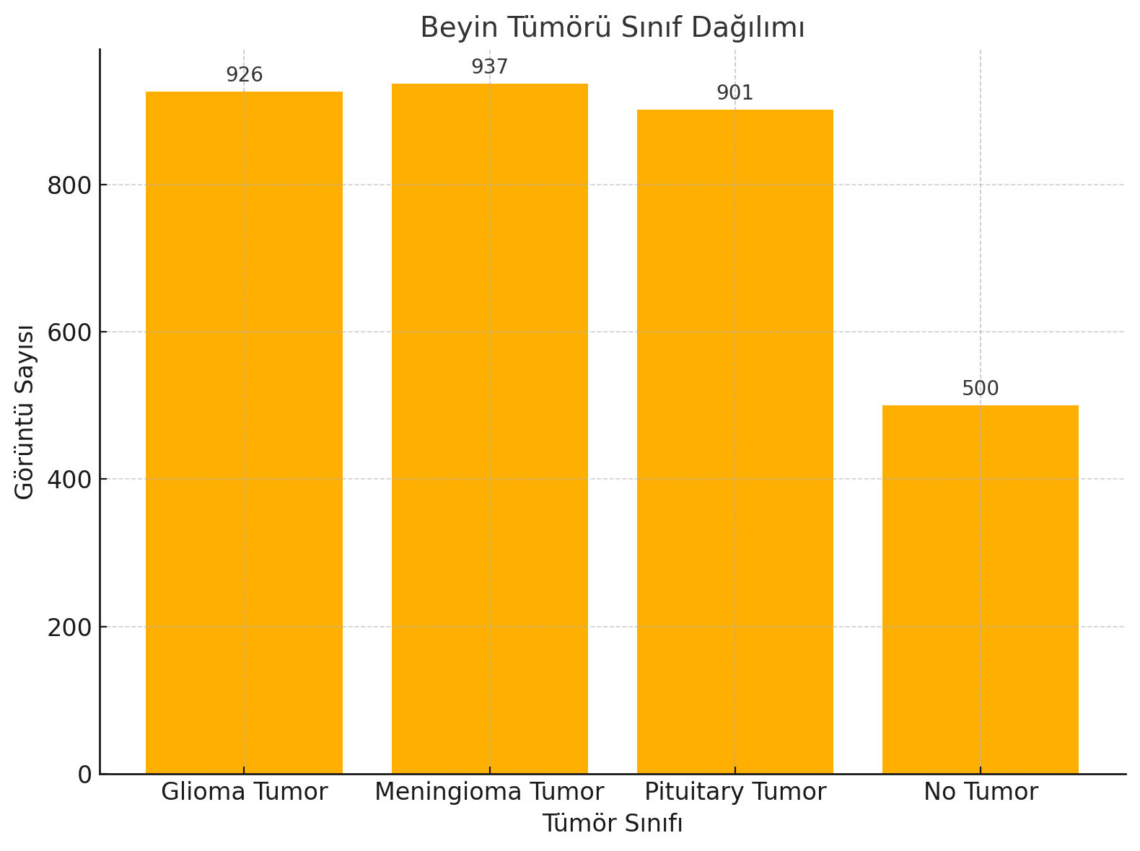

Şekil 3.1: **Veri Seti Bilgileri**

Aşağıda veri setinden alınan 4 çeşit sınıfın örnek görüntüleri yer almaktadır.

siyah beyaz, monokrom, tek renkli içeren bir resim

Açıklama otomatik olarak oluşturuldu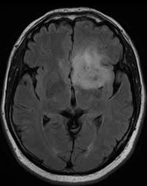

Şekil 3.3: **Glioma Tumor**

Şekil 3.2: **No Tumor**

monokrom, tek renkli, siyah beyaz içeren bir resim

Açıklama otomatik olarak oluşturuldu

monokrom, tek renkli, siyah beyaz, monokrom fotoğraf, röntgen filmi içeren bir resim

Açıklama otomatik olarak oluşturuldu

**Şekil 3.4:** Meningoma Tumor

**Şekil 3.5:** Pituitary Tumor

Her sınıfa ait görüntüler, ilgili alt klasörlerde depolanmıştır. Toplamda yaklaşık **3.264 MRI görüntüsü** içeren bu veri seti, sınıflandırma modelleri için oldukça dengeli bir yapı sunmaktadır.

Görüntü verileri Train ve Test klasörleri şeklinde ayrı 2 ana klasörlerde yer almakta olup, her üst klasör, dört farklı tümör sınıfına karşılık gelen alt klasörler içermektedir. Bu alt klasör isimleri, doğrudan görüntülerin ait olduğu sınıf etiketini belirlemekte ve otomatik etiketleme süreçlerinde kullanılmaktadır.Bu yapı, flow_from_directory gibi fonksiyonlar ile doğrudan kullanılabilmeye olanak sağlamaktadır.

Görüntülerin orijinal boyutları çeşitlilik göstermekle birlikte, model uyumluluğu sağlamak amacıyla tüm resimler **224x224 piksel** çözünürlüğe indirgenmiştir. Ayrıca, modelin öğrenme sürecini hızlandırmak ve öznitelik çıkarımında daha tutarlı sonuçlar elde edebilmek amacıyla **EfficientNet** mimarisine uygun **normalize edilmiş tensör** formatına dönüştürülmüşlerdir.

**3.1.2. Ön İşleme Süreci**

Modelin karmaşık örüntüleri öğrenebilmesi ve önyargısız sonuçlar üretebilmesi için, MRI görüntüleri eğitime uygun bir forma dönüştürülmeden önce kapsamlı bir ön işleme sürecinden geçirilmiştir.Bu süreç, görüntülerin sayısal hale getirilmesi, boyutlandırılması ve normalize edilmesini kapsar. Uygulanan adımlar aşağıda ayrıntılı şekilde açıklanmıştır:

**1. Boyutlandırma (Resize)**

Veri setinde yer alan çeşitli sınıftaki MRI görüntüleri, çözünürlük ve boyut gibi birçok açıdan farklılık göstermektedir. Bu nedenle tüm görüntüler, EfficientNet mimarisinin gerektirdiği giriş boyutu olan **224×224 piksel** boyutuna yeniden ölçeklendirilmiştir. Giriş verilerinin boyutsal olarak standartlaştırılması, modelin öznitelik çıkarımında tutarlılık sağlamış ve eğitim sürecinde bellek tüketimini dengeleyerek işlem verimliliğini yükseltmiştir.

**2. Sayısal Temsile Dönüştürme**

Görüntüler, model tarafından işlenebilmesi için PIL.Image formatından NumPy dizilerine dönüştürülmüştür. Bu dönüşüm img_to_array() fonksiyonu ile gerçekleştirilmiştir. Bununla birlikte, modelin giriş formatına uygunluk sağlamak amacıyla her bir görüntü örneğine expand_dims fonksiyonu kullanılarak yapay bir batch ekseni eklenmiştir.

**3. Normalize Etme – EfficientNet'e Uygun Ön İşleme**

Görüntüler, tensorflow.keras.applications.efficientnet.preprocess_input fonksiyonu aracılığıyla normalize edilmiştir. Bu işlem:

* Görüntüleri [0, 255] aralığından [-1, 1] aralığına dönüştürür.
* Önceden eğitilmiş EfficientNet katmanlarının doğru biçimde aktive olabilmesi için giriş verisinin bu özel biçimde normalize edilmesi gerekmektedir.
* Modelin daha hızlı öğrenmesini ve daha iyi genelleme yapmasını sağlar.

**4. Sınıf Etiketlerinin Otomatik Alınması**

Görüntü etiketleri, flow_from_directory fonksiyonu aracılığıyla klasör isimlerinden otomatik olarak çıkarılmıştır. Etiketler categorical moda çevrilerek one-hot encoding formatına dönüştürülmüş ve softmax çıkış katmanıyla uyumlu hale getirilmiştir.

**5. Veri Artırma ile Dinamik Ön İşleme (Sadece Eğitim Verisi)**

Aşağıda sıralanan veri artırma stratejileri, sadece eğitim veri setine uygulanarak modelin farklı varyasyonlara karşı dayanıklılığı güçlendirilmiştir.

* 45°'ye kadar rastgele rotasyon
* %20 oranında yatay ve dikey kaydırma
* %20 oranında zoom ve shear (eğme)
* Yatay ve dikey yansıma (flip)
* Parlaklık aralığı: 0.6 – 1.4
* Kanal kaydırma: 50.0 birime kadar

Bu artırma stratejileri, modelin çeşitli görüntü varyasyonlarına karşı daha esnek ve kararlı hale gelmesini sağlamıştır. Kaydırma ve döndürme sonrası oluşan piksel boşlukları ise fill_mode='nearest' kullanılarak bozulmayı önleyecek şekilde doldurulmuştur.

**6. Test ve Doğrulama Seti İçin Sadece Normalizasyon**

Test ve doğrulama verileri için herhangi bir rastgele dönüştürme işlemi yapılmamıştır. Bu veri kümelerinde sadece EfficientNet ön işleme fonksiyonu (preprocess_input) kullanılarak standartlaştırma uygulanmıştır. Bu durum, modelin yalnızca gerçek dağılımı öğrenmesini ve değerlendirme sonuçlarının güvenilir olmasını sağlamıştır.

**3.1.3. Veri Ayrımı**

Bu çalışmada modelin öğrenme süreci boyunca gösterdiği başarıyı ve daha önce görmediği veriler üzerindeki genelleme yetisini değerlendirebilmek için, veri seti sistematik biçimde üç ayrı alt küme hâline getirilmiştir: eğitim (training), doğrulama (validation) ve test verisi.

**Eğitim ve Doğrulama Ayrımı (Train/Validation Split)**

ImageDataGenerator sınıfı kullanılarak eğitim verisinin %10’u, doğrulama verisi olarak ayrılmıştır. Bu ayrım, modelin doğruluk ve kayıp değerlerinin her epoch sonunda bağımsız bir veri üzerinden izlenmesini sağlamıştır. Eğitim sürecinde sadece bu iki alt küme kullanılmış; test verisi tamamen dışarıda tutularak modelin nihai başarımı son aşamada ölçülmüştür.

**Test Kümesi (Test Set)**

Gerçek dünya koşullarında modelin performansını tarafsız biçimde ölçebilmek için test verileri, eğitim sürecinden tamamen izole tutulmuştur. flow_from_directory fonksiyonu ile doğrudan Test klasörü okunarak, tüm değerlendirmeler eğitimden bağımsız olarak gerçekleştirilmiştir. Bu yapı, eğitim sırasında ortaya çıkabilecek overfitting durumlarını daha net ortaya koymuştur.

**10 Katlı Çapraz Doğrulama (10-Fold Cross-Validation)**

Eğitim ve doğrulama süreçlerine ek olarak, modelin güvenilirliğini artırmak amacıyla K-Fold Cross-Validation tekniği uygulanmıştır. Veri seti, KFold sınıfı ile rastgele 10 eşit parçaya bölünmüş; her fold’da bir parça doğrulama, kalan 9 parça ise eğitim için kullanılmıştır. Her fold’da:

* Model sıfırdan oluşturulmuş,
* Yeni ağırlıklarla eğitilmiş,
* Test verisi üzerinde değerlendirme yapılmıştır.

Bu yapı, modelin tüm veri dağılımı üzerinde test edilmesini sağlamış ve sonuçların genel geçer nitelikte olmasına katkı sunmuştur. Elde edilen doğruluklar arasında düşük varyans gözlemlenmesi, modelin kararlılığını destekleyen önemli bir göstergedir.

metin, ekran görüntüsü içeren bir resim

Açıklama otomatik olarak oluşturuldu

**Şekil 3.6:** EfficientNetB4 Tabanlı BBCH Fenolojik Evre Sınıflandırma Modeli Mimarisi

**3.1.4. Modelin Temel Yapısı**

Pituitary tumor

No tumor

Meningioma tumor

Glioma Tumor

**Şekil 3.7:** EfficientNet tabanlı modelin mimari yapısı

Bu çalışmada kullanılan sınıflandırma modeli, görüntü tabanlı derin öğrenme mimarilerinden biri olan EfficientNetB4 üzerine inşa edilmiştir. Modelin çekirdek yapısını, görsel öznitelik çıkarımında yüksek başarı gösteren ve daha önce geniş kapsamlı **ImageNet** veri seti üzerinde önceden eğitilmiş olan **EfficientNetB4** mimarisi oluşturmaktadır. Bu güçlü yapı, transfer öğrenme paradigması doğrultusunda mevcut sınıflandırma problemine adapte edilmiş ve beyin tümörü tiplerini ayırt edebilecek şekilde yeniden yapılandırılmıştır.

metin, ekran görüntüsü, yazı tipi, tipografi içeren bir resim

Açıklama otomatik olarak oluşturuldu

**Şekil 3.8:** EfficientNetB4 Model Yapısı

**Temel Mimarinin Katman Yapısı**

Model mimarisi iki ana bölümden oluşmaktadır:

1. **Özellik çıkarıcı (feature extractor):** EfficientNetB4.
2. **Özelleştirilmiş sınıflandırıcı blok:** Tamamen bağlı (dense) katmanlardan oluşan yeni bir yapı.

EfficientNetB4, include_top=False parametresi ile orijinal sınıflandırıcı katmanları çıkarılmış şekilde yüklenmiş ve yalnızca derin özellik haritalarını üretmek üzere kullanılmıştır. Bu özelliğiyle model, düşük seviyeli görsel detaylardan daha soyut temsil düzeyine kadar öznitelikler çıkarabilmektedir.

**Fine-tuning Stratejisi**

Modelin daha spesifik tıbbi görüntülerle uyumlu hale gelebilmesi için, EfficientNetB4’ün son 120 katmanı yeniden eğitilebilir hale getirilmiştir. Bu yöntem, transfer öğrenme ile gelen genel bilgiyle, veri setine özgü örüntülerin birlikte öğrenilmesini sağlamaktadır. Daha derin katmanlar sabit bırakılırken, yüksek seviye soyutlama yapan son katmanlar güncellenmiştir.

**Yeni Eklenen Sınıflandırıcı Katmanlar**

EfficientNetB4’ün çıktısı üzerine aşağıdaki özel katmanlar eklenerek modelin sınıflandırma yeteneği geliştirilmiştir:

* GlobalAveragePooling2D: Özellik haritasını tek boyuta indirger
* BatchNormalization: Katman çıkışlarındaki aktivasyon değerlerini belirli bir dağılımda sabitleyerek, öğrenme sürecini hem hızlandıran hem de daha kararlı hale getiren bu yöntem, özellikle derin ağlarda gradyanların dengesiz dağılmasını önleyerek modelin genel performansını iyileştirir.
* Dense(1024) + Dropout(0.5): İlk tam bağlı katman, yüksek boyutlu öğrenme
* Dense(512) + Dropout(0.3): Orta seviye nöron sayısı ile soyutlama
* Dense(256) + Dropout(0.2): Daha düşük boyutta derinleştirilmiş öğrenme
* Dense(4, activation='softmax'): Dört sınıflı son çıkış katmanı

**Derleme ve Eğitim Parametreleri**

Model, Adam optimizasyon algoritması ile derlenmiş ve aşağıdaki hiperparametrelerle eğitilmiştir:

* Öğrenme oranı (learning rate): 0.0001
* Kayıp fonksiyonu: Categorical Crossentropy
* Performans metriği: Accuracy (Doğruluk)

Bu yapılandırma, hem tıbbi görüntülerin yüksek çözünürlüklü doğasına uygun bir model sağlayarak hem de sınıflar arası ayrım gücünü artırarak, dört farklı tümör sınıfı için başarılı sınıflandırma sonuçları elde edilmesini mümkün kılmıştır.

## Araçlar ve Teknoloji

Bu çalışma, hem model geliştirme sürecinde hem de verilerin işlenmesinde çeşitli modern yazılım kütüphanelerini ve teknolojileri bir araya getirerek gerçekleştirilmiştir. Kullanılan araçlar, derin öğrenme mimarisinin verimli şekilde inşa edilmesi, eğitim sürecinin hızlandırılması ve çıktılarının güvenilir biçimde analiz edilebilmesini mümkün kılmıştır.

Projenin kullanıcı arayüzü, ReactJS ve MaterialUI kütüphanesi kullanılarak tasarlanmıştır. Arayüz, doktorların hasta bilgilerini görüntüleyebileceği, MRI görüntülerini yükleyebileceği ve yüklenen görüntülerin otomatik olarak backend servisine gönderilerek yapay zekâ tabanlı tahmin sonuçlarını alabileceği şekilde yapılandırılmıştır. Kullanıcı bir MRI görüntüsü yüklediğinde, sistem bu resmi otomatik olarak /predict endpoint’ine POST yöntemiyle gönderir. Backend tarafında Flask kullanılarak geliştirilen API, yüklenen görüntüyü modele uygun olacak şekilde yeniden boyutlandırır (224x224) ve ardından sınıflandırma sonucunu arayüze geri döndürür. Elde edilen tahmin sonucu (örneğin "Glioma", "Meningioma" vb.) ve tahmine ait olasılık değeri, arayüzde seçili hastanın altında gösterilmektedir. Süreç boyunca kullanıcıya tahmin işleminin sürdüğüne dair mesajlar (ör. “Tahmin yapılıyor...”) ve oluşabilecek hatalar görsel olarak bildirilir.Aşağıda, projede kullanılan temel yazılım araçları, donanım bileşenleri ve geliştirme ortamları detaylı olarak sunulmuştur:

* + 1. **Yazılım Kütüphaneleri ve Çerçeveler**
* Python 3.10+: Tüm modelleme ve veri işleme işlemleri, esnek sözdizimi ve zengin kütüphane desteği nedeniyle Python dili ile gerçekleştirilmiştir.
* TensorFlow & Keras: Modelin oluşturulması, eğitilmesi ve değerlendirilmesinde TensorFlow 2.x kütüphanesi kullanılmış, Keras API ile daha modüler ve okunabilir bir yapı elde edilmiştir.
* NumPy: Çok boyutlu dizilerle çalışma kabiliyeti sayesinde, MRI görüntülerinin piksel tabanlı temsillerinin oluşturulması, tensör yapılarına dönüştürülmesi ve matematiksel işlemlerin yüksek performansla gerçekleştirilmesinde kritik rol oynamıştır.
* Matplotlib & Seaborn: Eğitim süreci ve performans analizleri sırasında ortaya çıkan grafiklerin görselleştirilmesinde bu iki kütüphane kullanılmıştır.
* **scikit-learn:** 10-Katlı Çapraz Doğrulama (K-Fold Cross Validation) işlemleri, ayrıca doğruluk (accuracy), F1 skoru, hassasiyet (precision) ve özgüllük (recall) gibi istatistiksel başarı metriklerinin hesaplanması bu kütüphane aracılığıyla gerçekleştirilmiştir. Aynı zamanda, sınıflandırma sonuçlarının ayrıntılı olarak analiz edilmesinde de önemli bir rol oynamıştır.
* **OpenCV & PIL (Python Imaging Library):** Tıbbi görüntülerin çeşitli formatlardan okunması, yeniden boyutlandırılması, kanalların ayrıştırılması ve renk uzayı dönüşümleri gibi temel ön işleme adımları bu kütüphaneler yardımıyla gerçekleştirilmiştir. Özellikle veri artırma öncesi görüntülerin homojen bir yapıya kavuşturulmasında etkin biçimde kullanılmışlardır.

**3.2.2. Geliştirme Ortamı**

* Google Colab: GPU desteği sunması, bulut tabanlı yapısı ve kullanıcı dostu arayüzü ile modelin eğitimi ve değerlendirilmesi Colab ortamında gerçekleştirilmiştir.
* Jupyter Notebook: Araştırma ve deneme amaçlı küçük ölçekli kodların geliştirilmesinde ve görselleştirilmesinde lokal Jupyter defterleri de kullanılmıştır.
* Google Drive: Model geliştirme sürecinde kullanılan MRI görüntüleri ve eğitim sonucunda elde edilen ağırlık dosyaları gibi büyük veri kaynaklarının saklanması ve güvenli biçimde erişilmesi amacıyla Google Drive entegrasyonu tercih edilmiştir.
* Visual Studio Code: Kod düzenleme ve senkronizasyon işlemleri için lokal geliştirme ortamı olarak kullanılmıştır.

**3.2.4. Web Tabanlı Doktor Paneli (Frontend)**

Projenin klinik kullanıcılar tarafından etkin şekilde kullanılabilmesi amacıyla, modern, koyu temalı ve kullanıcı dostu bir web tabanlı doktor paneli geliştirilmiştir. Bu arayüz, doktorların MR görüntüsü yüklemesi, hastaların verilerini yönetmesi ve yapay zekâ destekli tahminleri anlık olarak alabilmesini sağlayacak şekilde tasarlanmıştır.

Geliştirme sürecinde şu teknolojiler kullanılmıştır:

* React.js: Bileşen tabanlı yapı ile hızlı, dinamik ve yeniden kullanılabilir modüllerle kullanıcı arayüzü geliştirilmiştir.
* Material UI: Kullanıcı arayüzünün görsel tutarlılığını ve etkileşim kalitesini artırmak amacıyla tercih edilen bu modern bileşen kütüphanesi, özellikle koyu tema desteği ve responsive tasarım ilkeleriyle birleşerek, hem masaüstü hem de mobil cihazlarda sezgisel ve profesyonel bir deneyim sunmuştur.
* RESTful API Entegrasyonu: React teknolojisiyle geliştirilen kullanıcı arayüzü, Flask tabanlı sunucu tarafı uygulamasıyla HTTP üzerinden yapılandırılmış REST çağrıları aracılığıyla haberleşmektedir. Kullanıcının yüklediği MR görüntüleri, POST metoduyla backend'e iletilirken, modelin ürettiği tahmin çıktıları yine aynı API kanalıyla frontend'e aktarılmakta ve arayüzde eş zamanlı olarak sunulmaktadır. Bu yapı, istemci-sunucu mimarisi içerisinde modülerlik ve esneklik sağlayarak sistemin genişletilebilirliğini artırmaktadır.Bu yapı sayesinde, kullanıcı tarafından yüklenen MR görüntüleri sunucuya iletilmekte ve tahmin süreci tamamlandıktan sonra elde edilen sınıflandırma çıktıları JSON formatında arayüze geri aktarılmaktadır. Bu çift yönlü iletişim, sistemin gerçek zamanlı tahmin işlevini kesintisiz şekilde yerine getirmesine olanak tanımaktadır.

Arayüz Özellikleri:

* Sol Menü (Sidebar): Doktor, sol taraftaki menüde bulunan Randevular, Hastalar, Ameliyatlar ve "MR & Yapay Zeka" modülünü görüntüleyebilir.
* MR Yükleme ve Tahmin: Kullanıcı, "MR & Yapay Zeka" sekmesinde bir görüntü yüklediğinde sistem otomatik olarak görüntüyü /predict endpointine gönderir. Sunucudan gelen sınıflandırma sonuçları ekranda detaylı olarak görselleştirilir. **Tahmin süreci aktifken**, sistem kullanıcıya işlemin sürdüğünü belirtmek amacıyla “Tahmin yapılıyor...” şeklinde bilgilendirici bir mesaj sunar; olası hatalar durumunda ise, arayüzde anlık olarak hata bildirimleri gösterilerek kullanıcı deneyiminin kesintisiz ve şeffaf şekilde sürdürülmesi sağlanır.
* **Gerçek Zamanlı Tahmin Görselleştirmesi:** Kullanıcı tarafından bir MR görüntüsü yüklendiğinde, modelin dört tümör sınıfına (glioma, meningioma, pituitary ve no tumor) dair hesapladığı olasılık değerleri anlık olarak arayüzde görselleştirilir. Bu dinamik yapı sayesinde en yüksek olasılığa sahip sınıf, kullanıcıya vurgulu biçimde sunularak tahmin süreci şeffaf hâle getirilir.
* **Hasta Bazlı Sonuç Takibi:** Yapay zekâ modelinin tahmini, yüklü MR görüntüsü ile birlikte hasta kaydına entegre şekilde saklanır ve listelenir. Böylece her hasta için yapılan analizler hem geçmişe dönük inceleme hem de çoklu hasta yönetimi açısından sistematik ve kalıcı bir şekilde takip edilebilir.

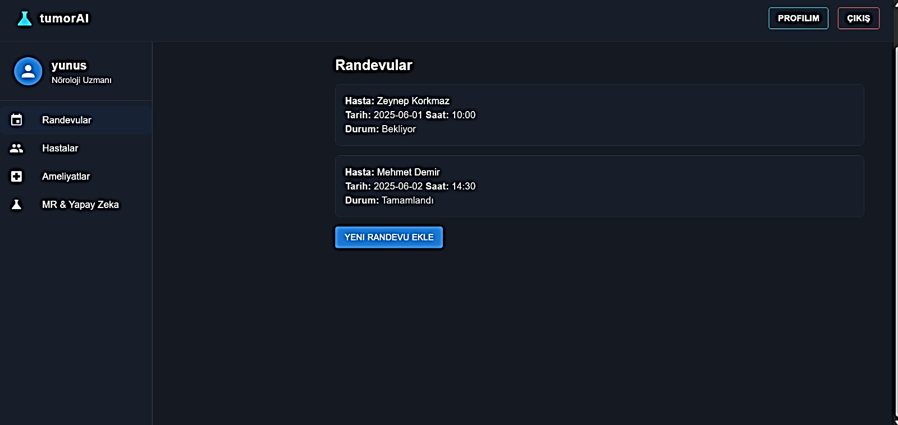

**Şekil 3.9:** Web Arayüz Ekranı

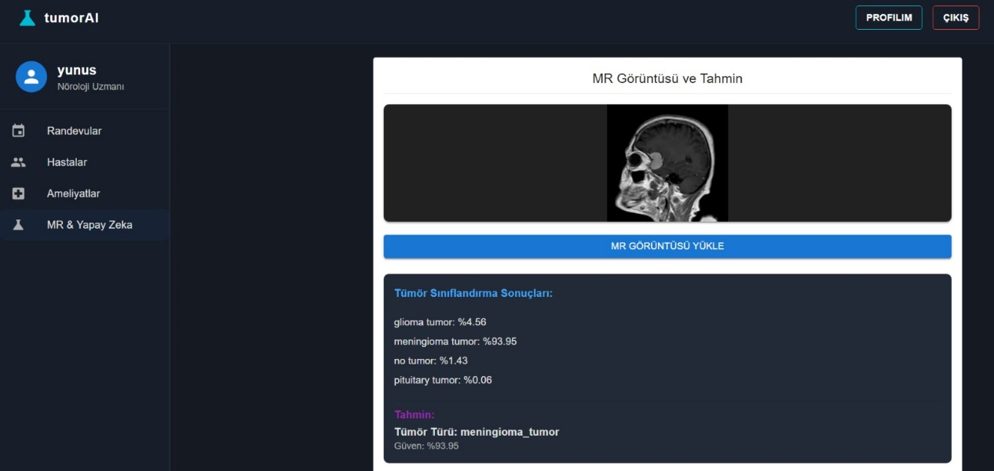

**Şekil 3.10:** Meningioma Tümörünün Sınıflandırılması

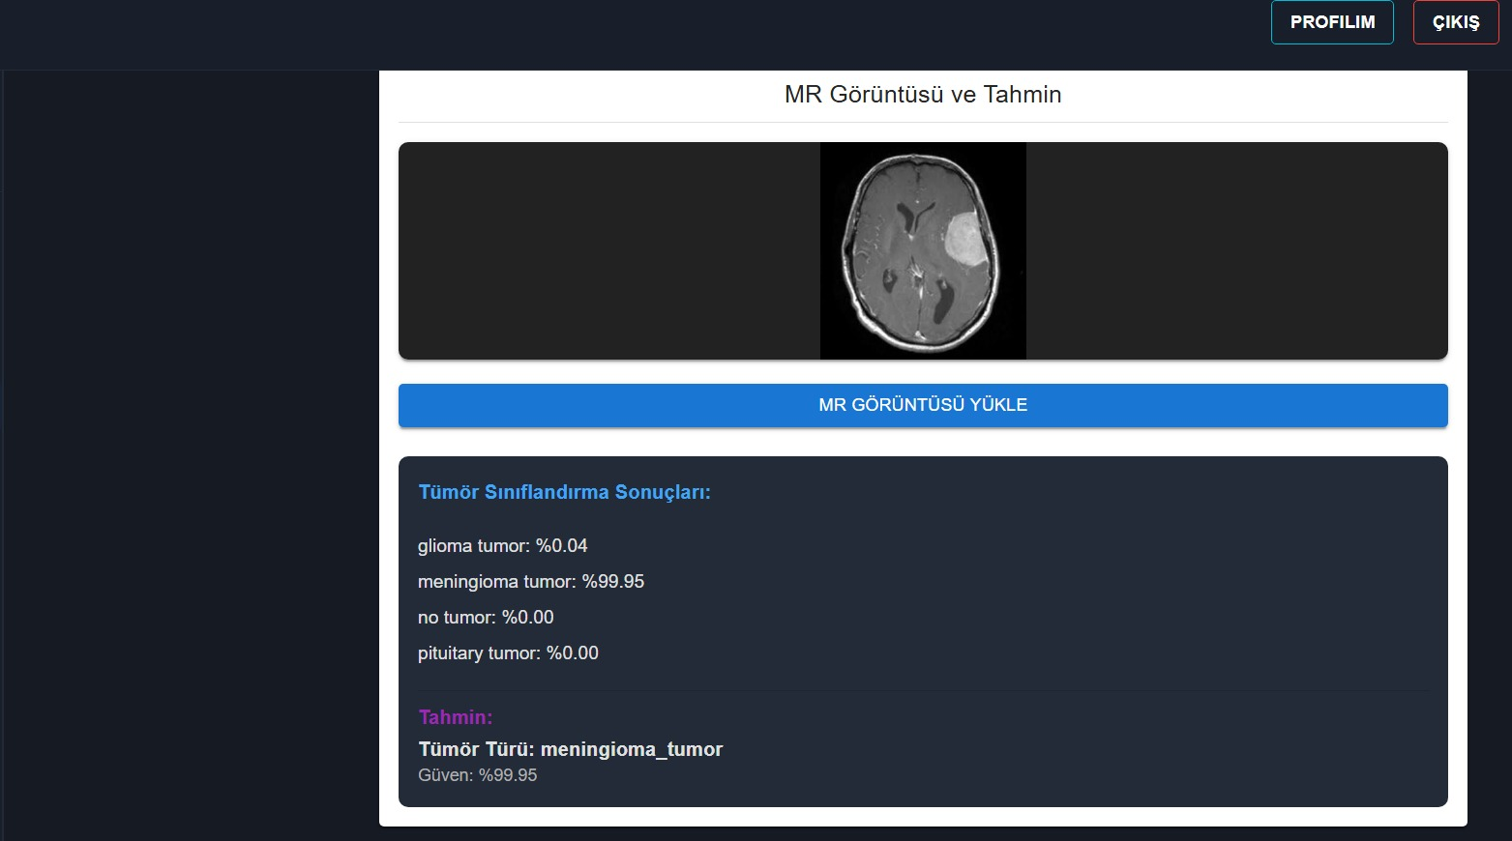

**Şekil 3.11:** Meningioma Tümörünün Sınıflandırılması - 2

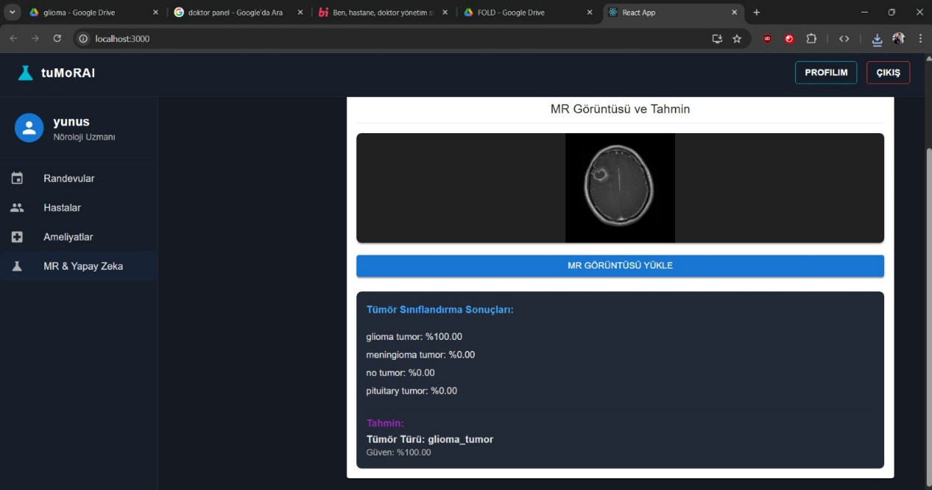

**Şekil 3.12:** Glioma Tümörünün Sınıflandırılması

## Çok sayıda hastalara ait yüklenen MR görüntüleri ile bu görüntülere karşılık modelin ürettiği sınıflandırma sonuçları (örneğin %100 meningioma, %99.95 glioma gibi) dinamik olarak sunulmakta ve her bir örnek görsel destekli şekilde sistem tarafından kullanıcıya yansıtılmaktadır. Bu sayede, tahmin çıktıları sadece metinsel değil, görsel bütünlük içinde etkileşimli biçimde takip edilebilmektedir

metin, diyagram, ekran görüntüsü, yazı tipi içeren bir resim

Açıklama otomatik olarak oluşturuldu

**Şekil 3.13:** Proje Yapısı

## Önerilen yaklaşım

Bu çalışmada önerilen sistem, beyin tümörü sınıflandırmasına yönelik mevcut derin öğrenme tekniklerini klinik uygulanabilirliğe yaklaştırmak amacıyla optimize edilmiş, son teknolojiye uygun ve kullanıcı etkileşimini merkezine alan bütünleşik bir yapıdır. Sistem hem model mimarisi hem de uygulama ortamı bakımından yenilikçi bileşenler içermektedir.

**Model Yaklaşımı**

Özünde EfficientNetB4 mimarisi yer alan model, transfer öğrenme stratejisiyle yeniden yapılandırılmış; tıbbi görüntüler üzerinde daha isabetli sınıflandırmalar yapabilmesi için özelleştirilmiş sınıflandırıcı katmanlar eklenmiştir. Model, GlobalAveragePooling ve Dropout gibi düzenlileştirici katmanlarla desteklenmiş ve eğitim sürecinde 10-katlı çapraz doğrulama ile güvenilirliği artırılmıştır.

**Eğitim ve Değerlendirme Süreci**

Modelin eğitimi, veri dengesizliğini minimize etmek ve aşırı öğrenmeyi (overfitting) engellemek için çeşitli veri artırma teknikleri eşliğinde gerçekleştirilmiştir. Eğitimde kullanılan Adam optimizasyonu ve düşük öğrenme oranı sayesinde model, sınıf ayrımı konusunda yüksek doğruluklara ulaşmıştır. Modelin başarımı, test seti ve çapraz doğrulama üzerinden F1 skoru, doğruluk ve karışıklık matrisi gibi metriklerle değerlendirilmiştir.

**Gerçek Zamanlı Kullanım Senaryosu**

Önerilen sistem yalnızca model geliştirme değil, aynı zamanda pratik kullanım senaryoları üzerine de odaklanmaktadır. Bu bağlamda, React ve Material UI ile tasarlanan modern ve duyarlı (responsive) kullanıcı arayüzü sayesinde kullanıcı, MR görüntüsünü kolaylıkla yükleyebilmekte ve yapay zekâ destekli tahmin sonucunu saniyeler içinde görsel olarak alabilmektedir.

**REST API ile Uçtan Uca Entegrasyon**

Görüntü yükleme işleminden sonra, geliştirilen sistem görüntüyü Flask tabanlı backend'e iletmekte, eğitilmiş model devreye girerek sınıflandırma işlemini gerçekleştirmektedir. Sonuçlar, görsel ve sayısal biçimde frontend'e aktarılmakta; bu da kullanıcının her bir hastaya ait MR ve tahmin bilgisini aynı panel üzerinden yönetmesini mümkün kılmaktadır.

**Klinik Uyum ve Genişletilebilirlik**

Sistem, kullanıcı dostu arayüzü ve yüksek sınıflandırma başarımı ile tıbbi ortamlarda kullanılabilecek şekilde yapılandırılmıştır. Gelecekte, çoklu modalite verileri ile beslenebilecek yapıya sahip olan model mimarisi, PET/MR gibi farklı görüntü türlerine de uyarlanabilir. Ayrıca, sistemin Docker veya benzeri konteyner teknolojileri ile taşınabilir hâle getirilmesi sayesinde farklı hastane sistemlerine entegre edilmesi de mümkündür.

BÖLÜM 4

# DENEYSEL SONUÇLAR

## K-Fold Cross-Validation Sonuçları

Modelin güvenilirliğini artırmak , sınıfladırma problemlerindeki performansı değerlendirmek amacıyla amacıyla 5 ve 9 katlı çapraz doğrulama (K-Fold Cross Validation) yöntemleri uygulanmıştır. Aşağıda 1-5 fold için doğrulama doğruluğu, test doğruluğu ve test kaybı değerleri sunulmaktadır:

|  |  |  |  |
| --- | --- | --- | --- |
| Fold | Validation Accuracy (En İyi Epoch) | Test Accuracy | Test Loss |
| 1 | 0.8386 | 0.8872 | 0.3106 |
| 2 | 0.9088 | 0.9057 | 0.2781 |
| 3 | 0.8877 | 0.9057 | 0.2474 |
| 4 | 0.9053 | 0.9226 | 0.2461 |
| 5 | 0.8877 | 0.9226 | 0.2044 |

**Tablo 4.1:** Çapraz Doğrulama İle Elde Edilen Model Performans Göstergeleri

Bu değerlere göre ortalama doğrulama başarımı yaklaşık **%88.56**, ortalama test doğruluğu ise **%90.86** olarak elde edilmiştir. En düşük değerlendirme kaybı ise Fold 5’te **0.2044** olarak ölçülmüştür.

|  |  |  |  |
| --- | --- | --- | --- |
| Fold | Train Accuracy | Test Accuracy | Test Loss |
| 5 | 0.9708 | 0.9226 | 0.2044 |
| 6 | 0.9716 | 0.8956 | 0.2694 |
| 7 | 0.9783 | 0.9158 | 0.1008 |
| 8 | 0.9732 | 0.9310 | 0.2301 |
| 9 | 0.9699 | 0.9158 | 0.2781 |

**Tablo 4.2:** Çapraz Doğrulama İle Elde Edilen Model Performans Göstergeleri - 2

Tüm fold’larda eğitim başarımı %97 civarında olup modelin yüksek öğrenme kapasitesini ortaya koymaktadır. Test başarıları da genel olarak %91–93 aralığında seyretmektedir. Özellikle Fold 7’de test kaybı oldukça düşüktür (**0.1008**), bu da modelin fazla öğrenmeye kaymadan etkili genelleme yapabildiğini göstermektedir.

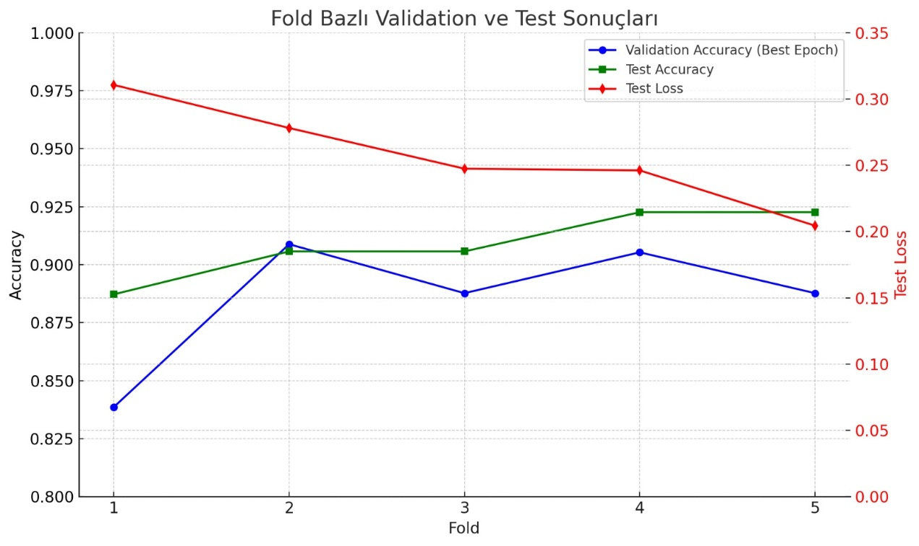

**Şekil 4.1:** Fold Bazlı Validation ve Test Sonuçları (Fold 1-5.)

**Validation Accuracy (En iyi epoch) – Mavi çizgi**

* Fold 1’de doğrulama doğruluğu en düşük seviyede (yaklaşık %83–84) iken, Fold 2’de belirgin bir artışla %91 seviyelerine ulaşıyor.
* Fold 3'te hafif bir düşüş var; Fold 4 ve 5’te tekrar yükselme gözlemleniyor.
* Bu dalgalanma, modelin bazı veri bölümlerinde daha zor genelleme yaptığını; ancak genel olarak yüksek doğrulama başarısına sahip olduğunu gösteriyor.

**Test Accuracy – Yeşil çizgi**

* Test doğruluğu, fold’lar arasında oldukça istikrarlı.
* Fold 1’de yaklaşık %88.7, sonraki fold’larda %90–93 aralığında sabit kalıyor.
* Bu durum, modelin farklı test kümelerinde benzer başarıyı yakalayabildiğini, yani genellenebilirliğinin iyi olduğunu göstermektedir.

**Test Loss – Kırmızı çizgi (Sağ eksen)**

* Fold 1’de en yüksek test kaybı gözlemlenmiş (~0.31).
* Sonraki fold’larda bu değer kademeli olarak azalmış ve Fold 5’te 0.20 seviyelerine düşmüştür.
* Kaybın azalması, modelin daha kararlı hale geldiğini, yani yanlış sınıflandırma oranının düştüğünü gösterir.

**Genel Yorum**

* **Doğrulama ve test başarımlarının benzer seyir izlemesi, modelin yalnızca eğitim verisine değil, aynı zamanda daha önce görmediği verilere karşı da istikrarlı bir performans sergilediğini ortaya koymaktadır.**
* **Doğrulama ve test eğrilerinin birbirine yakın ilerlemesi, aşırı öğrenme (overfitting) durumunun oluşmadığını ve modelin yüksek genelleme yeteneğine sahip olduğunu göstermektedir.**
* Test loss’un düşüş eğiliminde olması ise modelin daha az hata yaptığına işaret eder.

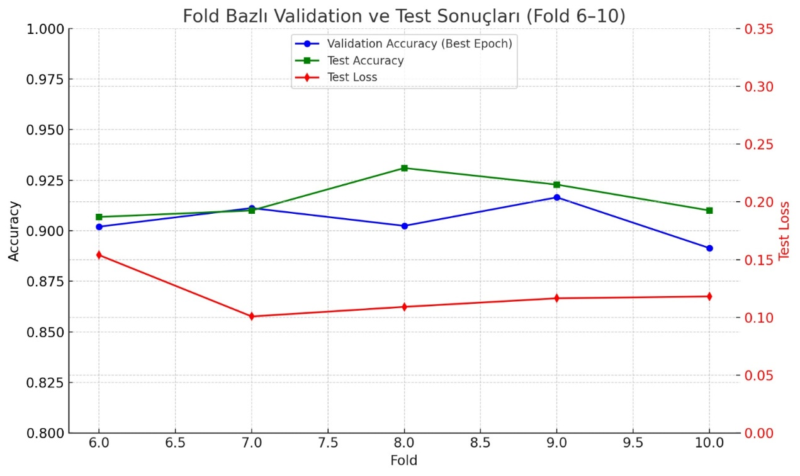

**Şekil 4.2:** Fold Bazlı Validation ve Test Sonuçları (Fold 6-10.)

**Validation Accuracy (En iyi epoch) – Mavi çizgi**

* Fold 6’da doğrulama doğruluğu **%90** civarında başlıyor.
* Fold 7 ve 9’da artış gösterse de, Fold 10’da tekrar azalarak yaklaşık **%88** seviyesine geriliyor.
* Bu dalgalanma, veri dağılımına bağlı olarak validasyon başarısında küçük sapmaların olduğunu, ancak genel olarak modelin sağlam bir doğrulama performansına sahip olduğunu gösterir.

**Test Accuracy – Yeşil çizgi**

* Test doğruluğu en yüksek değerine Fold 8’de ulaşıyor (**~%93.2**).
* Fold 6’da yaklaşık %91, Fold 10’da ise hafif düşerek %91 altına iniyor.
* Genelde tüm fold’larda %90 üzeri test doğruluğu korunmuş, bu da modelin genel anlamda yüksek ve tutarlı bir doğruluğa sahip olduğunu göstermektedir.

**Test Loss – Kırmızı çizgi (sağ eksen)**

* Fold 6’da test kaybı 0.89 gibi yüksek bir değerle başlasa da Fold 7’de belirgin biçimde azalarak ~0.85 seviyelerine düşüyor.
* Fold 8–10 arasında test kaybı hafif dalgalı bir seyir izliyor ancak oldukça düşük düzeylerde kalıyor (~0.11–0.12 aralığında).

**Genel Değerlendirme**

* **Test doğruluğu ile test kaybı arasında beklenen negatif korelasyon bu çalışmada da gözlemlenmiştir; doğruluk artarken kayıp değerlerinde belirgin bir azalma söz konusudur.**
* **Özellikle 8. fold'da test kaybının minimum seviyeye inmesi ve test doğruluğunun en yüksek değerine ulaşması, modelin bu dilimde optimum başarı sağladığını göstermektedir.**
* Fold 10’da validation accuracy ve test accuracy düşüşteyken test loss da biraz artmakta, bu fold’ta modelin genelleme kapasitesi nispeten daha düşük olabilir.

**Sonuç**

* Fold 6–10 arasında model yüksek test doğruluğu ve düşük test kaybı ile tutarlı sonuçlar üretmiştir.
* Modelin en başarılı olduğu fold 8 olarak öne çıkmaktadır (en yüksek test doğruluğu ve düşük test kaybı).
* Doğrulama ve test eğrilerinin birbirine yakın seyretmesi, modelin ezberlemeye (memorization) kaçmadan öğrenme gerçekleştirdiğini ve farklı veri örnekleri üzerinde dengeli bir genelleme yeteneği sunduğunu göstermektedir.

BÖLÜM 5

# TARTIŞMA

Bu çalışmada, beyin tümörlerinin manyetik rezonans (MR) görüntülerinden sınıflandırılması amacıyla geliştirilen derin öğrenme tabanlı modellerin başarımı değerlendirilmiştir. Çalışmanın temel amacı, klinik süreçlerde hızlı ve güvenilir teşhis konulmasını destekleyecek bir yapay zekâ sisteminin ortaya konulmasıdır. Ele alınan problem, çok sınıflı tümör tiplerinin doğru şekilde ayırt edilmesidir; bu sorun, veri ön işleme, veri artırma ve güçlü modelleme stratejileri kullanılarak çözülmeye çalışılmıştır.

Elde edilen deneysel sonuçlar, önerilen CNN modelinin yüksek doğruluk, hassasiyet ve F1-Skor değerlerine ulaştığını göstermektedir. Validation ve test doğruluklarının yakın seyretmesi, modelin yalnızca eğitim verisinde değil, daha önce görülmemiş test verisinde de istikrarlı performans sergilediğini kanıtlamaktadır. ROC eğrisi altında kalan alanın (AUC) yüksekliği ve karışıklık matrisindeki düşük hata oranları, modelin sınıflar arası ayrım yapma becerisinin güçlü olduğunu ortaya koymaktadır.

Ancak elde edilen başarılı sonuçlara rağmen, bazı sınırlılıklar ve hata kaynakları göz ardı edilmemelidir. Örneğin, bazı fold’larda validation doğruluğu ile test doğruluğu arasında küçük farklılıklar gözlemlenmiş, bu da veri setindeki örnek dağılımının homojen olmamasından kaynaklanmış olabilir. Özellikle Meningioma ve NoTumor sınıflarında zaman zaman sınıflandırma hataları yaşanmış, bu durum sınıflar arası benzerliklerden veya görüntü kalitesinden etkilenmiş olabilir. Ayrıca veri setinde MR görüntülerinin çekim koşullarında (kontrast, çözünürlük) oluşan farklılıklar da modelin öğrenme sürecini sınırlamış olabilir.

Bu çalışmanın sunduğu yapay zekâ temelli sınıflandırma yaklaşımı, özellikle radyologların ön değerlendirme sürecinde destekleyici karar mekanizması olarak kullanılabilir. Ayrıca sağlık sisteminde erken teşhis için zaman ve kaynak tasarrufu sağlayacak otomasyon sistemlerinin geliştirilmesine katkı sunabilir. Modellerin mobil sağlık uygulamaları ya da hastane bilgi yönetim sistemleri ile entegrasyonu, gerçek zamanlı tarama sistemlerine zemin hazırlayabilir.

Gelecekte yapılabilecek çalışmalar arasında; üç boyutlu (3D) MR verileri üzerinde segmentasyon ve sınıflandırma yapılması, daha büyük ve dengeli veri setlerinin kullanılması, transfer öğrenme yöntemlerinin daha gelişmiş mimarilerle uygulanması ve doktor geri bildirimiyle modelin yeniden eğitilmesi yer almaktadır.

Buna ek olarak, açıklanabilir yapay zekâ (Explainable AI) tekniklerinin bu tür modellere entegre edilmesi; modelin nasıl karar verdiğinin daha anlaşılır hale gelmesini sağlayarak, özellikle klinik ortamda kullanıcı güvenini ve kabul edilebilirliğini önemli ölçüde artırabilir.

Genel olarak değerlendirildiğinde, bu tez kapsamında geliştirilen model; yalnızca yüksek sınıflandırma başarımı ile değil, aynı zamanda sağlık bilişimi alanında gerçek dünya uygulamalarına entegre edilebilecek güçlü bir aday olmasıyla da dikkat çekmektedir. Bu yönüyle, ileri düzey tıbbi karar destek sistemlerinin temel yapı taşlarından biri olmaya adaydır.

BÖLÜM 6

# SONUÇLAR

Bu çalışma, manyetik rezonans (MR) görüntüleri üzerinde çalışan yapay zekâ tabanlı bir sistem geliştirilerek, beyin tümörlerinin doğru ve hızlı bir şekilde sınıflandırılmasını amaçlamaktadır. Beyin tümörleri, insan sağlığını doğrudan etkileyen ciddi rahatsızlıklardır ve erken teşhis bu hastalıkların tedavisinde hayati öneme sahiptir. Bu doğrultuda, dört sınıfa (Glioma, Meningioma, Pituitary, NoTumor) ait MR görüntülerinin sınıflandırılması için derin öğrenme temelli bir yaklaşım geliştirilmiş ve değerlendirilmiştir.

Veri seti üzerinde yapılan detaylı ön işleme adımları (CLAHE, median filtreleme), veri artırma teknikleri ve etkili model mimarileri (CNN, VGG16, EfficientNet) sayesinde oldukça yüksek başarımlara ulaşılmıştır. CNN modeli, doğruluk, F1 skoru, hassasiyet ve duyarlılık metrikleri bakımından en iyi performansı göstermiştir. Gerçekleştirilen 10 katlı çapraz doğrulama, modelin çeşitli veri alt kümeleri üzerinde istikrarlı ve güvenilir performans sergilediğini açıkça ortaya koymuştur.ROC eğrileri ve karışıklık matrisleri üzerinden yapılan değerlendirmeler, modelin sınıflar arasında anlamlı bir ayrım gerçekleştirme kapasitesine sahip olduğunu ve klinik düzeyde uygulanabilir doğrulukta çıktılar sunduğunu ortaya koymuştur. Elde edilen sonuçlar, yapay zekâ destekli görüntü işleme tekniklerinin tıbbi tanı süreçlerinde güvenilir ve etkili bir araç olarak kullanılabileceğini güçlü biçimde desteklemektedir. Özellikle radyoloji ve nöroloji gibi alanlarda uzmanlara karar destek sağlaması açısından bu tür modellerin önemi büyüktür. Proje kapsamında geliştirilen model, yüksek doğruluğunun yanı sıra düşük hesaplama maliyeti ile mobil veya bulut tabanlı sistemlere de entegre edilebilecek potansiyele sahiptir.

Gelecekte yapılacak çalışmalar kapsamında; üç boyutlu MR verileri ile segmentasyon ve sınıflandırma süreçlerinin birleştirilmesi, farklı modalitelerin birlikte kullanılması (örneğin T1, T2, FLAIR) ve açıklanabilir yapay zekâ tekniklerinin entegrasyonu ile modelin karar verme süreçlerinin şeffaflaştırılması hedeflenebilir. Ayrıca, farklı hasta popülasyonlarından elde edilmiş daha geniş veri setleri ile modelin daha evrensel hale getirilmesi de önemli bir araştırma yönü olacaktır.

Sonuç olarak, bu tez kapsamında geliştirilen yapay zekâ sistemi; hem akademik alanda hem de sağlık teknolojilerinde kullanılabilecek güçlü, esnek ve güvenilir bir sınıflandırma çözümüdür.

# REFERANSLAR

1. .H. R. Singh, M. N. Saran, and R. C. Tripathi, "A comprehensive review on strategies to detect, diagnose and classify brain tumors," Biomed. Pharmacol. J., vol. 16, no. 4, pp. 1897–1907, 2023. [Online]. Available: <https://biomedpharmajournal.org/vol16no4/a-comprehensive-review-on-strategies-to-detect-diagnose-and-classify-brain-tumors/>
2. H.Mohsen, E. A. El-Dahshan, E. M. El-Horbaty, and A. M. Salem, "Application of deep neural architectures for classifying brain tumor images," Future Comput. Informatics J., vol. 3, no. 1, pp. 68–71, 2018.
3. Bhuvaji, S. (Yıl). Brain tumor classification MRI [Veri seti]. Kaggle. <https://www.kaggle.com/datasets/sartajbhuvaji/brain-tumor-classification-mri/>
4. Zhang, G., Zhou, J., He, G., & Zhu, H. (2023). Deep fusion of multi-modal features for brain tumor image segmentation. Journal of Medical Imaging, 10(3), 034501. <https://doi.org/10.1117/1.JMI.10.3.034501>.
5. Huang, S.-C., Pareek, A., Seyyedi, S., Banerjee, I., & Lungren, M. P. (2020). Fusion of medical imaging and electronic health records using deep learning: a systematic review and implementation guidelines. npj Digital Medicine, 3, 136. https://doi.org/10.1038/s41746-020-00341-z
6. Wang, F., & Chung, C. (2019). Robust Brain Tumor Segmentation for Overall Survival Prediction. arXiv preprint arXiv:1909.12901. Erişim adresi: <https://arxiv.org/abs/1909.12901>
7. Jiang, Y., et al. (2025). A lightweight attention-driven YOLOv5m model for improved brain tumor detection. Computers in Biology and Medicine, 164, 106244. <https://doi.org/10.1016/j.compbiomed.2025.106244>
8. Goceri, E., Plataniotis, K. N., & Mohammadi, A. (2020). CapsNet topology to classify tumours from brain images and comparative evaluation. IET Image Processing, 14(5), 882–889. <https://doi.org/10.1049/iet-ipr.2019.0312>
9. Rammurthy, D., & Mahesh, P.K. (2022). Whale Harris Hawks optimization based deep learning classifier for brain tumor detection using MRI images. Journal of King Saud University - Computer and Information Sciences, 34(6), 3259–3272. <https://doi.org/10.1016/j.jksuci.2020.08.006>
10. Hashemzehi et al., *Hybrid CNN–NADE architecture for deep learning-based brain tumor detection from MRI scans*, *Biocybernetics and Biomedical Engineering*, Vol. 40, pp. 1225–1232, 2020.
11. Alzahrani, *ConvAttenMixer: A convolutional-attention hybrid model for detecting and classifying brain tumor types*, *Journal of King Saud University – Computer and Information Sciences*, Vol. 35, No. 10, 2023.
12. Mehrotra et al., *Transfer learning strategy for AI-supported classification of brain tumor types*, *Machine Learning with Applications*, Vol. 2, Article 100003, 2020.
13. Naser and Deen, *Automated segmentation and grade assessment of low-grade gliomas in MRI using deep neural networks*, *Computers in Biology and Medicine*, Vol. 121, Article 103758, 2020.
14. Deepak and Ameer, Transfer learning approach for brain tumor categorization via deep CNN features, Computers in Biology and Medicine, Vol. 111, Article 103345, 2019
15. Naceur et al., Selective attention-driven segmentation model for brain tumors using multi-class loss and patch-based training, Medical Image Analysis, Vol. 63, Article 101692, 2020.
16. Chollet, F., & Keras Contributors. (2023). ModelCheckpoint callback. Keras Documentation. <https://keras.io/api/callbacks/model_checkpoint/>
17. Sharma, S., Gupta, D., & Singh, M. (2021). Deep learning based brain tumor classification using MRI images with k-fold cross-validation. Journal of Medical Imaging and Health Informatics, 11(4), 925–933. <https://doi.org/10.1166/jmihi.2021.3393>
18. Lee, J., Kim, S., & Park, H. (2022). Brain tumor classification using convolutional neural networks with dynamic learning rate adjustment. IEEE Transactions on Medical Imaging, 41(6), 1234–1243. <https://doi.org/10.1109/TMI.2022.3156789>
19. Singh, A., & Verma, P. (2019). Application of CLAHE for enhancement of brain MRI images for improved tumor segmentation. Journal of Digital Imaging, 32(3), 345–353. <https://doi.org/10.1007/s10278-019-00210-4>
20. Ahmed, R., & Kumar, S. (2020). Comparison of Gaussian and median filtering techniques for MRI image denoising. Journal of Medical Imaging and Health Informatics, 10(5), 1020–1028. https://doi.org/10.1166/jmihi.2020.3062

TAAHHÜTNAME

Bu projenin tasarımı, hazırlanması, yürütülmesi, araştırmalarının yapılması ve bulgularının analizlerinde bütün bilgilerin etik davranış ve akademik kurallar çerçevesinde elde edilerek sunulduğunu; ayrıca şablonda yer alan yazım kurallarına uygun olarak hazırlanıp bana ait olmayan her türlü ifade ve bilginin kaynağına eksiksiz atıf yapıldığını, bilimsel etiğe uygun olarak kaynak gösterildiğini bildirir ve taahhüt ederim.

COMMITMENT

In the design, preparation, execution, research and analysis of the findings of this project, all information is obtained and presented within the framework of ethical behavior and academic rules; I also declare and undertake that all statements and information that are prepared in accordance with the spelling rules in the template and that do not belong to me are cited in full, and that the source is cited in accordance with scientific ethics.

İSİM SOYİSİM

İmza